

《网络协议分析》实验报告

实验题目： | 简易网络协议解析器
姓名： | 孙恺泽
学号： | 22270318
班级： | 22272411
专业： | 网络工程
学院： | 网络空间安全学院
提交日期： | 2023-12-10

目录
一、 实验目的 3
二、 实验环境 3
三、 实验内容 3
四、 实验知识点、原理 3
五、 实验步骤 5
六、 实验结果与分析 5
七、 实验难点与思考 5

实验一 实验题目

实验目的
基于 Python/Java 实现一个类似 Wireshark 的简易网络协议解析器，能够支持 HTTP、TCP、UDP、IP、Ethernet 等协议数据包的首部字段逐层读取。

实验环境
编程环境和编程语言不限。 pycharm、jupyter（python，建议基于 scapy 库），IntelliJ IDEA（java）

实验内容
编写一段代码，支持以下协议数据包的首部字段逐层解析：
1. HTTP。 2.TCP、UDP。 3. IP。 4. Ethernet。

实验知识点、原理
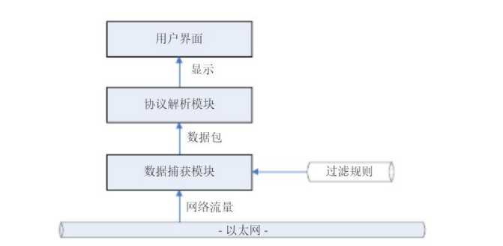

数据捕获模块：捕获数据包的流程一般分为：（1）获取并列出当前网络设备列表；（2）由用户选择并打开指定网卡；（2）根据过滤规则设置过滤器。协议解析模块：对捕获的数据包按照数据链路层、网络层、传输层和应用层的层次结构自底向上进行解析，最后将解析结果显示输出。

实验步骤
具体代码已打包为.zip文件上传至学习通平台。
简易网络协议解析器基于Flask+Scapy实现，下图为服务运行截图：
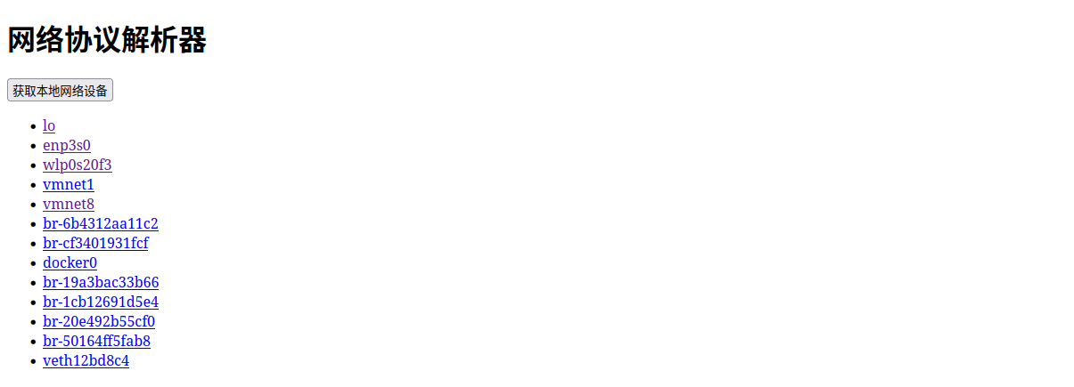
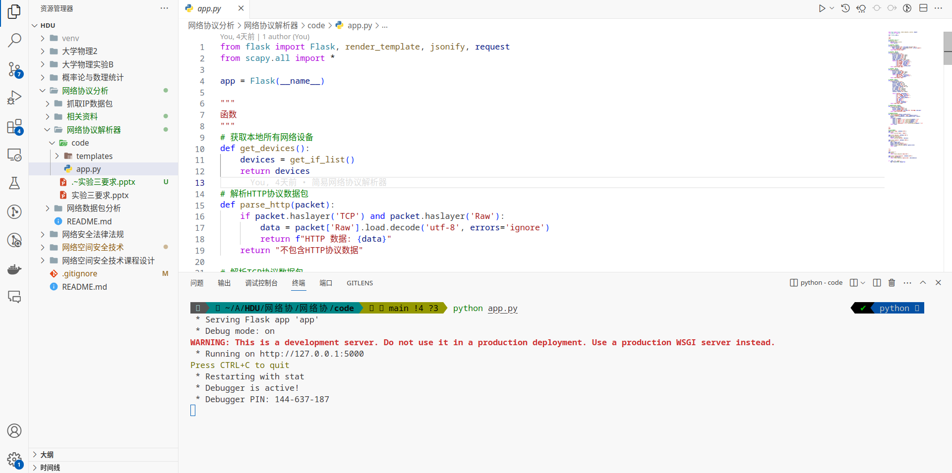
在浏览器中访问 localhost:5000，点击”获取本地网络设备“按钮，得到本地网络设备列表：
进入“wlp0s20f3”设备抓包页面：
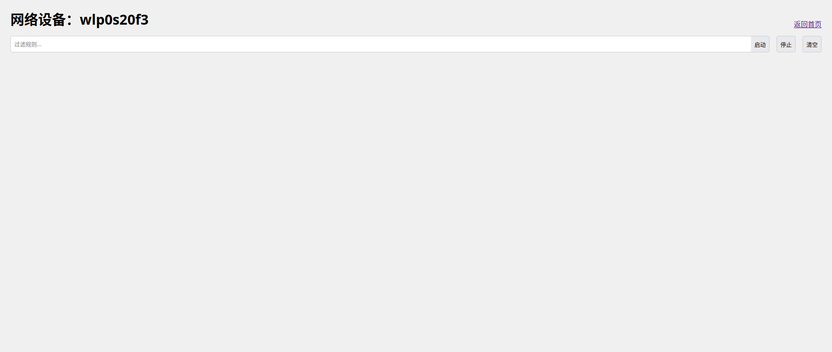
设置过滤规则”tcp port 80“，点击”启动“按钮，抓取数据包并获取各协议首部字段数据：
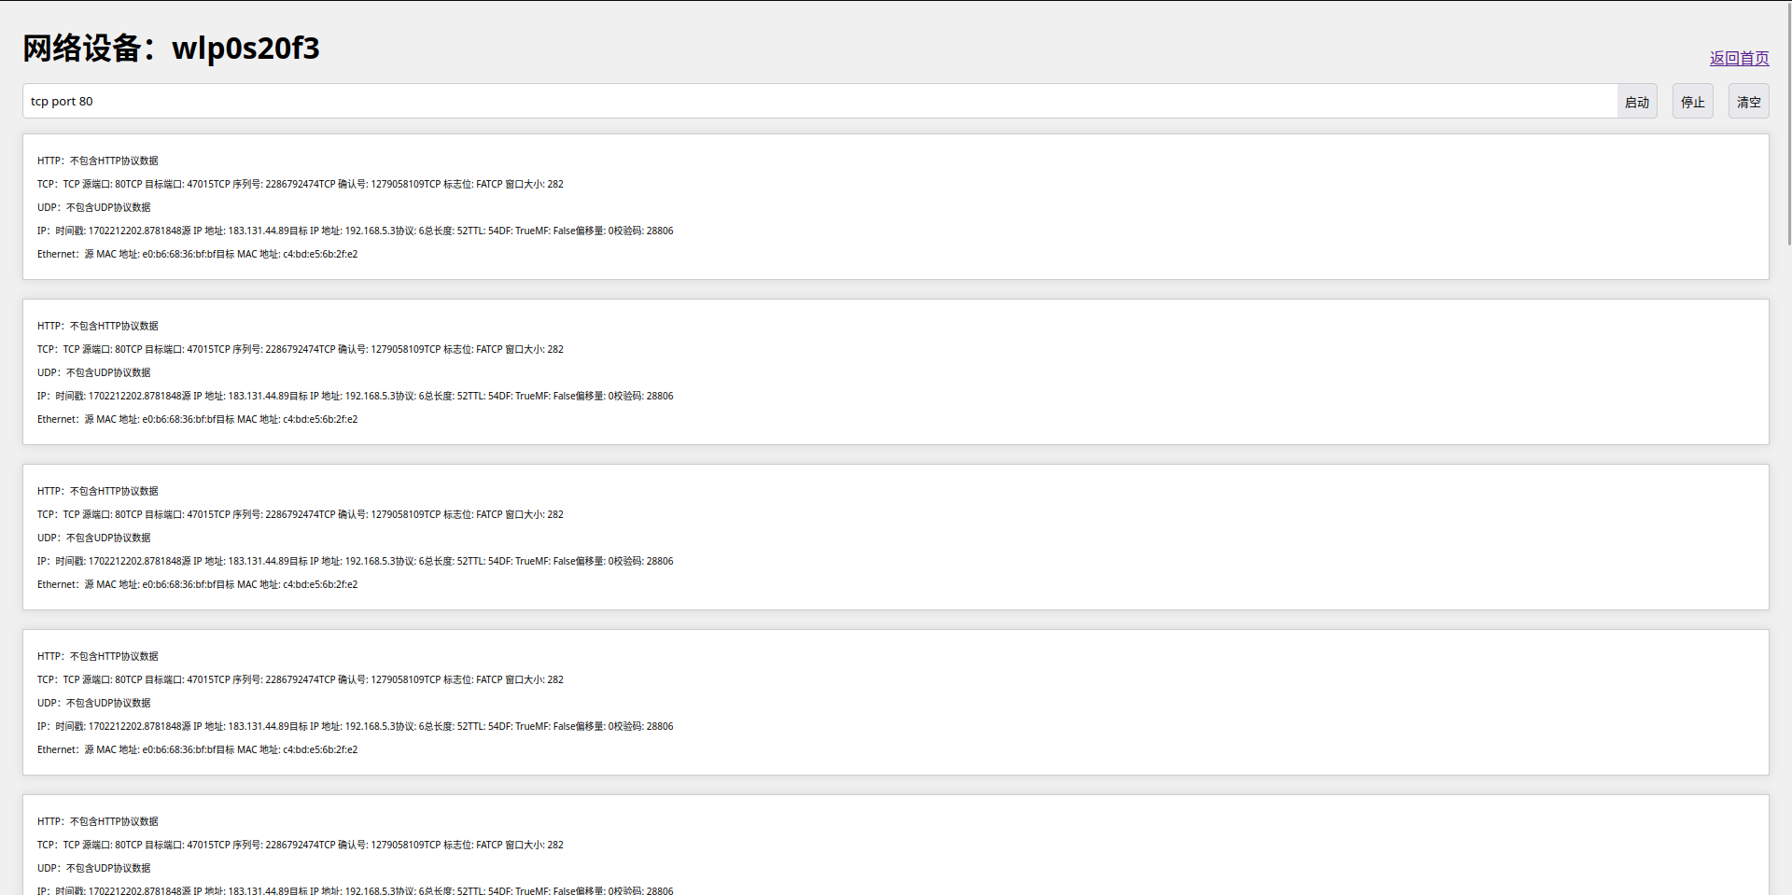
实验内容均为孙恺泽一人完成。

实验结果与分析
使用基于Flask+Scapy成功抓取到数据包，同时支持HTTP、TCP、UDP、IP、Ethernet等协议数据包的首部字段逐层读取。

实验难点与思考
本次实验的难点在于理解各种协议的结构和字段含义，包括HTTP、TCP、UDP、IP和Ethernet等，并使用相应的Web框架将其展示出来。这需要对网络协议的工作原理和数据包格式有清晰的认识。最终决定使用Flask框架搭建简单的Web服务以展示数据，但是没有对数据格式进一步处理（样例）。
下一步可以对数据进行更好的处理，使用<table>等形式将数据展示出来，同时可以获取更详细的数据报数据。

